FORMATO EIA-FEA-007
INFORME TÉCNICO DE INSPECCIÓN AL SITIO DE DESARROLLO DEL PROYECTO

Proyecto: | INNOVA TOWER
Categoría: | I
Promotor: | GRUPO H&H, S.A.
Representante Legal: | HAYTHAM HASHEM ABU AWAD
Ubicación: | Corregimiento de Chitré, Distrito de Chitré, provincia de Herrera.
Expediente No.: | DRHE-I-F-4-2019
Fecha de la inspección: | 25 de Junio de 2019
Fecha del Informe: | 25 de Junio de 2019
Participantes: | Nombre | Cargo | Institución
Participantes: | Yuria Benítez | Evaluadora de Estudio de Impacto Ambiental | MiAmbiente - Herrera
Participantes: | Aritzel Fernández | Evaluadora de Estudio de Impacto Ambiental | MiAmbiente - Herrera
Participantes: | Francisco Cortés | Evaluador de Estudio de Impacto Ambiental | MiAmbiente - Herrera

- OBJETIVOS:

Realizar inspección técnica al área del proyecto INNOVA TOWER, cuyo Promotor es GRUPO H&H, S.A, con la finalidad de verificar la línea base indicada con la realidad de campo, verificación de las coordenadas UTM, Datum WGS84 y descripción de los componentes físicos y biológicos del área indicados en el EsIA.

- DESCRIPCIÓN GENERAL DEL PROYECTO:

El Proyecto consiste en la construcción de una plaza comercial compuesta de un hotel de 35 habitaciones ubicadas en el nivel 100 (14 habitaciones) y nivel 200 (21 habitaciones), 8 locales comerciales en la planta baja y 50 apartamentos (viviendas unifamiliares) con área social, además de un sótano y estacionamientos para los apartamentos, hotel y locales comerciales. Cabe señalar que el hotel funcionará bajo el concepto de hostal. La infraestructura a desarrollar (proyecto) se compone de dos edificios. En el frente del proyecto, se desarrolla una edificación de uso comercial (locales y hotel) con ocho (8) locales comerciales en nivel 000 y un hostal con treinta y cinco (35) habitaciones en los niveles 100 y 200 de la plaza comercial, que complementaría sus funciones, con los locales que se ubiquen en la planta baja. También contaría con sótano de veinticuatro (24) estacionamientos y otros veintitrés (23) estacionamientos, áreas verdes a nivel de acceso, además de los sistemas de tanque de reserva, planta eléctrica y ascensor.

En el área posterior del lote, se ubicaría un edificio de apartamentos con tres niveles de estacionamientos (91 estacionamientos), 51 depósitos, y 10 pisos de apartamentos (50 apartamentos en total) de uso netamente residencial, con zona de área social, piscina en planta baja, gimnasio y terrazas en la azotea, además de sus áreas verdes requeridas. Todo ello complementado con garita de seguridad en la entrada de los estacionamientos, tanque de reserva, ascensores, planta eléctrica y tanque central de gas, además de sus jardines privados en el área de piscina, junto con un gazebo para reuniones en esta misma área. Área total de finca 5310.59 m² y área total de construcción 21241.38 m².

- DESARROLLO DE LA INSPECCIÓN TÉCNICA:

La inspección se realizó el día 25 de Junio 2019, en la Finca No. 30136408, con Código de Ubicación de 6001, con una superficie de 5310 m2 59 dm², según el Certificado de Registro Público, donde se pudo comparar la línea base indicada con la realidad de campo, la verificación de las coordenadas UTM, Datum WGS84 y la descripción de los componentes físicos y biológicos del área indicados en el EsIA.

- Ambiente Físico:

- Se evidenció que la topografía de la finca es irregular. La parte frontal es relativamente plana, mientras que la parte posterior de la finca presenta una leve depresión del terreno.
- En el área del proyecto, no se observaron fuentes superficiales de agua.
- La calidad del aire y el ruido está influenciada directamente por el tráfico vehicular en la vía colindante, Paseo Enrique Geenzier.

- Ambiente Biológico

- El área cuenta con una vegetación compuesta por gramíneas, árboles de guácimo, corotú y arbustos dispersos.
- En el área de la servidumbre se observaron, aproximadamente seis (6) árboles, entre estos, la especie de roble.
- No se observaron especies faunísticas.

- Ambiente Socioeconómico

- En el área circundante al polígono del proyecto se observaron viviendas y locales comerciales, entre otros tipos de edificaciones como hoteles.

- OBSERVACIONES:

- Se observó que el área del proyecto presenta una topografía irregular, levemente inclinada hacia la parte posterior del terreno.
- Dentro del polígono del proyecto, no se observaron fuentes superficiales de agua.
- En el área del proyecto la vegetación está conformada por gramíneas, árboles de guácimo, un árbol de corotú y arbustos dispersos. En la servidumbre se observaron árboles de roble, entre otros.
- El Estudio de Impacto Ambiental no establece el volumen de material, que será necesario remover para la adecuación del terreno y posterior construcción de las estructuras, ya que en la Sección 5.4.2 del EsIA (página 18) se establece que será necesario la realización de excavaciones profundas.
- Según verificación de coordenadas realizadas por el Departamento de Geomática del Ministerio de Ambiente, se establece que “no se puede generar un área del polígono, ya que uno de los puntos queda fuera de los demás. Estos puntos se encuentran ubicados en la Provincia de Herrera, distrito y corregimiento de Chitré y el otro punto queda en el corregimiento de Santa Ana”.

- IMÁGENES:

Coordenada de ubicación UTM (WGS-84): | Imágenes tomadas en el sitio.
561666 E  880638 N | 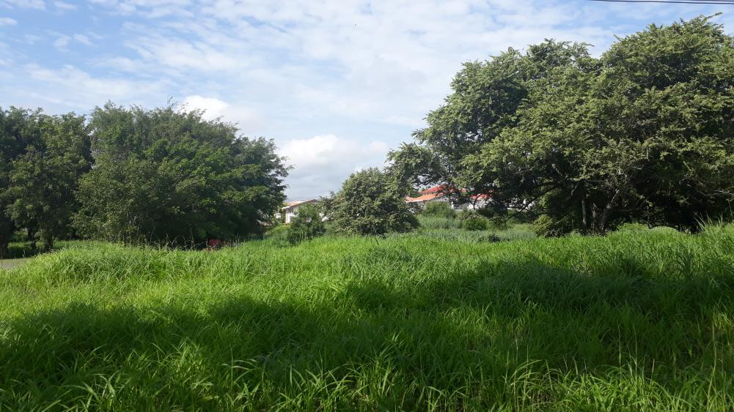  Fig. No.1: Vista de la topografía del terreno, plana hacia la parte frontal de la finca. La vegetación está conformada por gramíneas y árboles de guácimo.
561669 E  880668 N | 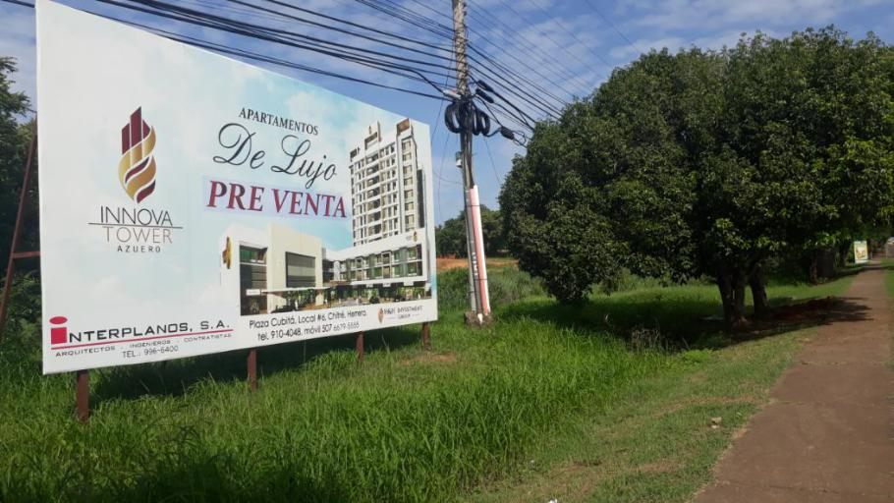  Fig. No. 2: Área de servidumbre, se observaron algunos árboles de roble, entre otras especies ornamentales.
561657 E  880628 N | 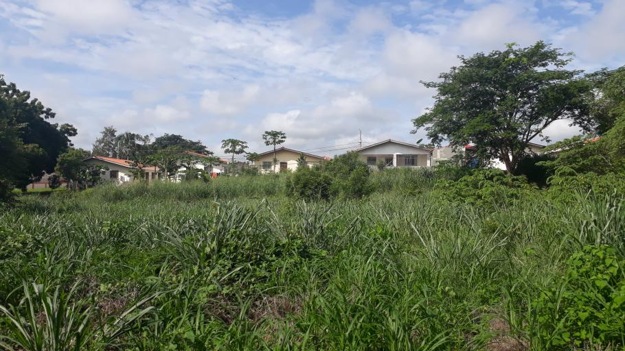  Fig. No. 3: Área posterior de la finca, el terreno presenta una leve inclinación. Se observó suelo cubierto de gramíneas, un árbol de corotú y arbustos dispersos.

- CONCLUSIONES:
- El área del proyecto presenta una topografía plana hacia la parte frontal del terreno y ligeramente inclinada hacia la parte posterior. No se observaron fuentes de agua superficial. La vegetación está conformada por gramíneas, árboles de guácimo, un corotú y arbustos dispersos. No se observaron especies faunísticas.
- El área circundante presenta un ambiente socioeconómico formado por viviendas, locales comerciales; colindante se encuentra la Avenida Enrique Geenzier.
- El Estudio de Impacto Ambiental no establece el volumen de material, que será necesario remover para la adecuación del terreno y posterior construcción de las estructuras, ya que en la Sección 5.4.2 del EsIA (página 18) se establece que será necesario la realización de excavaciones profundas.
- Según verificación de coordenadas realizadas por el Departamento de Geomática del Ministerio de Ambiente, se establece que “no se puede generar un área del polígono, ya que uno de los puntos queda fuera de los demás. Estos puntos se encuentran ubicados en la Provincia de Herrera, distrito y corregimiento de Chitré y el otro punto queda en el corregimiento de Santa Ana”.

- RECOMENDACIÓN:

- Proceder a emitir la notificación de ampliaciones al Estudio de Impacto Ambiental, Categoría I.

Elaborado por:

_________________________
ING. YURIA BENÍTEZ
Técnico Evaluador

Revisado por:
__________________________
Lic. Luis peña
Jefe del Departamento de Evaluación de Impacto Ambiental

LP/yb
MAPA DE INSPECCIÓN REALIZADA AL PROYECTO “INNOVA TOWER”
